Prova de avaliação
Ciências Naturais – 8.º ano

Utiliza apenas caneta ou esferográfica de tinta indelével, azul ou preta.

Não é permitido o uso de corretor. Em caso de engano, deves riscar de forma inequívoca aquilo que pretendes que não seja classificado.

Escreve de forma legível a numeração dos grupos e dos itens, bem como as respetivas respostas.

As respostas ilegíveis ou que não possam ser claramente identificadas são classificadas com zero pontos.

Para cada item, apresenta apenas uma resposta. Se escreveres mais do que uma resposta a um mesmo item, apenas é classificada a resposta apresentada em primeiro lugar.

Para responderes aos itens de escolha múltipla, escreve, na folha de respostas:
• o número do item;
• a letra que identifica a única opção escolhida.

Para responderes aos itens de associação/correspondência, escreve, na folha de respostas:
• o número do item;
• a letra que identifica cada elemento da coluna A e o número que identifica o único elemento da coluna B que lhe corresponde.

Para responderes aos itens de ordenação, escreve, na folha de respostas:
• o número do item;
• a sequência de letras que identificam os elementos a ordenar.

Lince-ibérico
O lince-ibérico (Lynx pardinus) é um carnívoro muito seletivo, não só em termos de alimentação mas também do tipo de paisagem onde vive, pois normalmente está associado a áreas de habitat tipicamente mediterrânico. Especialista em coelho-bravo, esta é a principal presa de que se alimenta, constituindo cerca de 80 a 100% da sua dieta. Contudo, o lince é bastante benéfico às populações de coelho-bravo, pois para além de manter as populações de coelho saudáveis (caça preferencialmente animais doentes, velhos ou debilitados), este superpredador afasta ou elimina outros carnívoros seus competidores, que, no seu conjunto, acabam por consumir mais presas do que o lince. Embora em muito menor percentagem, quando se proporciona, o lince-ibérico também se alimenta de outros animais, nomeadamente aves (e. g. perdizes, pegas), pequenos mamíferos (e. g. roedores, lebres) e crias ou juvenis de ungulados silvestres (e. g. veado, gamo).

O lince-ibérico necessita de paisagens mistas, com áreas de bosques e matagais densos, constituídos por azinheiras, sobreiros, medronheiros e matos altos, onde se possa abrigar e reproduzir, e áreas mais abertas, de clareira, que lhe permitam perseguir e capturar as suas presas. As galerias ripícolas junto às linhas de água são igualmente muito importantes, pois, para além de proporcionarem abrigo e água, funcionam como corredores de passagem no mosaico de paisagens. De um modo geral, o lince-ibérico evita aproximar-se de áreas urbanizadas e extensos campos agrícolas ou plantações florestais.

O lince-ibérico é uma espécie territorial e tanto os machos como as fêmeas necessitam de grandes áreas de habitat adequado para sobreviverem. Os territórios dos machos são um pouco maiores, variando entre os 10 km² e os 17 km², e podem sobrepor-se aos territórios das fêmeas. A presença de outros carnívoros, como as raposas ou os saca-rabos, dentro dos seus territórios não é tolerada, entrando por vezes em confrontos que podem terminar com a morte do intruso.
http://habitatlinceabutre.lpn.pt/linceiberico (consultado em novembro de 2014 e adaptado)

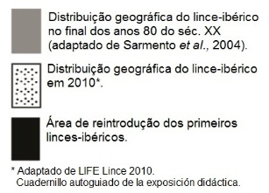
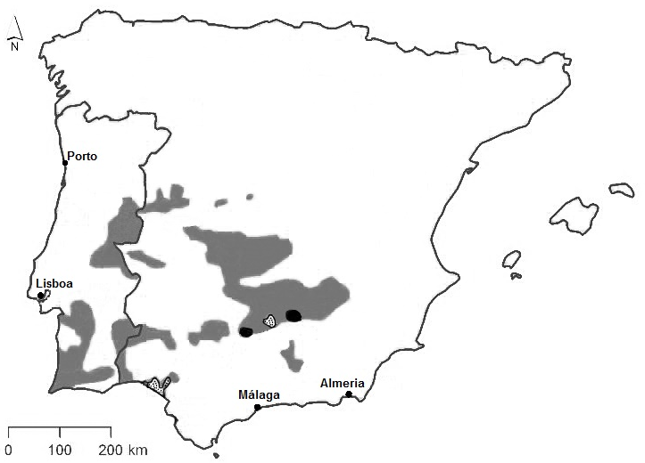

Fig. 1. Distribuição do lince-ibérico.

Nas questões 1 a 9, seleciona a letra da opção correta.

1. O nome da espécie descrita é:
(A) lince.
(B) Lynx pardinus.
(C) coelho.
(D) saca-rabos.

2. O segundo parágrafo do texto:
(A) descreve o habitat do lince.
(B) menciona os níveis de organização do ecossistema do lince.
(C) descreve os fatores abióticos necessários ao lince.
(D) relata o modo como o lince captura as suas presas.

3. O(s) fator(es) abiótico(s) referido(s) no texto é(são):
(A) o solo.
(B) o vento e a temperatura.
(C) a temperatura e a água.
(D) a água.

4. A interação do lince macho com a fêmea e com o coelho é:
(A) interespecífica.
(B) interespecífica e intraespecífica.
(C) intraespecífica e interespecífica.
(D) intraespecífica.

5. O tipo de relação biótica do lince com o coelho é:
(A) a competição, em que ambos são prejudicados.
(B) benéfica para o lince e prejudicial para o coelho.
(C) a predação, em que a presa é o lince e o coelho é o predador.
(D) prejudicial para o coelho, não afetando o lince.

6. A raposa estabelece com o lince um tipo de relação biótica denominado:
(A) competição intraespecífica
(B) cooperação intraespecífica.
(C) cooperação interespecífica.
(D) competição interespecífica.

7. O mapa mostra a distribuição, na Península Ibérica:
(A) das várias populações de lince-ibérico.
(B) da população de lince.
(C) da biocenose de lince-ibérico.
(D) dos vários componentes abióticos do ecossistema do lince.

8. Pela análise do mapa conclui-se que, em Portugal:
(A) o lince-ibérico conseguiu recuperar depois de reintroduzido.
(B) o lince-ibérico está extinto.
(C) a reintrodução do lince-ibérico foi um sucesso.
(D) a área de distribuição do lince-ibérico diminuiu desde 2004.

9. As alterações do meio no biótopo do lince-ibérico em Portugal:
(A) não são importantes para a evolução da espécie.
(B) relacionam-se diretamente com a sua evolução.
(C) estão relacionadas com a sua extinção.
(D) não são relevantes para a sua extinção.
10. Faz corresponder a cada uma das adaptações dos seres vivos, expressas na coluna A, o respetivo fator abiótico, que consta da coluna B.

Coluna A | Coluna B
(a) Pelagem abundante e menor superfície corporal.  (b) Maior desenvolvimento das folhas e fototropismo.  (c) Caules flexíveis ou deformados.  (d) Impermeabilização do corpo e diminuição da produção de urina.  (e) Determina o tipo de comunidades vegetais que se instalam nos ecossistemas terrestres. | (1) Luz  (2) Hibernação  (3) Fototropismo  (4) Água  (5) Vento  (6) Fototaxia  (7) Solo  (8) Temperatura

11. As ovelhas foram introduzidas na ilha da Tasmânia (Austrália) em 1800, onde as ervas eram abundantes. Observa o gráfico.

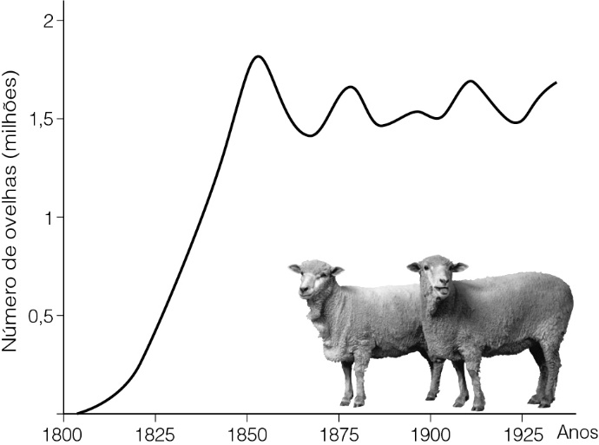

Fig. 2. Variação do número de ovelhas na ilha da Tasmânia.

11.1. Apresenta uma explicação para o rápido crescimento da população de ovelhas nos primeiros 50 anos.
11.2. Refere a possível causa da diminuição da população de ovelhas após 1850.
11.3. Denomina a relação biótica entre as ovelhas e as ervas. Justifica de que modo esta relação contribui para a dinâmica populacional das ovelhas.
12. Apresenta uma definição de ecossistema.
13. Descreve os níveis de organização biológica dos ecossistemas.
14. Descreve a influência nos ecossistemas:
14.1. da luz.
14.2. da água.
14.3. do solo.
14.4. da temperatura.
14.5. do vento.

